**售后处理章程**

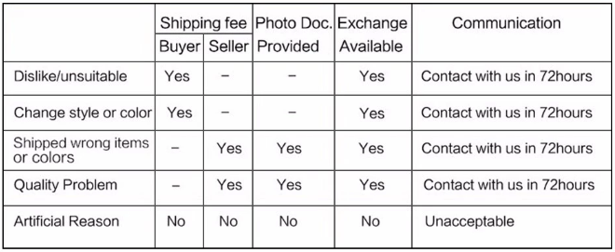

出现纠纷问题不要害怕，理清纠纷责任归属，然后合理处理纠纷。

1. 非质量问题（如客户不喜欢，卖不掉，说不是他要买的东西）

处理流程：接受退货，告诉客户需要承担来往运费，只接受未经使用的产品退款。收到货后确认未经使用才能退款。

若信保订单超过一个月，无法退款，可以申请PayPal退款。

注意：申报金额$1-2/piece，申报产品名称synthetic hair

退货地址

Receiver :Yulong Wang

Phone number:+86 18237417824

Return address: Xuchang Jinye Hair Products Co.,Ltd. 2489 Xinghua Road East,Xuchang city,Henan Province,CN  
如果客户要求发往公司，建议客户使用本国邮政。美国客户使用USPS，英国客户使用Royal Mail。

货物丢失的问题：处理方法：

1先自检，地址是否有误，然后及时联系物流客服，见附表DHL，FEDEX当地客服电话。

2接着让客户询问家人或者邻居，是否代收。

3 如果还是找不到，告诉客户我们已经让快递开启调查，希望客户耐心等待

4 确认丢失后，和客户沟通，退款或者补发。尽量补发。

5.把最终结果告诉统计人员，做好归档。

二、质量问题：

1. 脱落。需客户提供完整的产品视频，核实产品真伪（是否是我司的产品），如果少量脱落向客户保证下次不会出现这个问题，然后建议下次以货物抵扣金额以减少损失。

少量脱落打结的回复：For tangle problems, you can use water or conditioner to moisten before combing your hair. In addition, after the first hair is made shape, the process will cause some damage to the hair, so the first combing will cause a small amount of shedding, which is normal. After a cleaning, it will not fall off after combing. Because it is curly hair, we will not comb the hair before leaving the factory, otherwise it will destroy the shape.

如果大量脱落，并且客户没有经过漂白染色处理的话，明显的质量问题。

处理方法：补发或者退款，建议补发为主。

1. 丢失曲度。解决方法：1.告诉客户使用正确的护理方法，使用弹力素以保持头发的曲度。 2.我们使用蒸汽定型，过高的温度会损伤头发
2. 可以使用卷发棒做一个自己喜欢的造型。
3. 可以下一个订单给个小折扣，小礼物或者部分退款。

3、头发打结。1.告诉客户使用正确的护理方法，可以在YouTube上搜索视频。

2.告诉客户使用宽梳子，涂抹护发素后在梳理头发以避免打结和脱落。

4、漂染。蕾丝网不能漂染或者头发漂染不均匀，

解决方法：告诉客户我们的产品漂染没问题，另外提供漂染视频。（可以让客户根据YouTube上的视频进行操作）

5、头发薄。1.长短搭配使头发看起来更自然

2.不容易打结。

3.如果是批发客户，可以再说增强产品竞争力，获得更多的客户。

4.如果仍然不满意，告诉客户在购买前，已经通过产品视频确认过产品。

6发条发块曲度不一样

这种情况分两种：

1.两种不同的产品造型，这种情况补发或者退款。

2.同一种造型的产品，曲度轻微不一致。解决方法：这是手工制作，有一点差别是正常的，水洗之后，使用弹力素护理一下，可以保持曲度一致。或者可以让客户使用夹板做一下造型。最后给客户少许的补偿（礼物或者部分退款）

7 the hair is frizzy.

解决方法：1 如果是发块或头套，可以告诉客户头发上有静电，可以使用水打湿一下，就不那么明显

2.如果是发条，可以说主要是因为短发，上面有静电，所以会有点frizzy，但是长短搭配使头发看起来更自然，这个产品非常畅销，所以我们把它推荐给了你，如果你不喜欢的话，我们也有double drawn,然后展示视频，转移客户注意力。

3最后仍然不行，就让客户退货，需要客户承担来往运费。

8.the hair have red piece,brown piece,

解决方法：因为我们的头发是真人发，来自不同的捐献者，所以会有不同的颜色。